

PROTOCOLO PARA MEDICIONES POTENCIOSTATO PALMSENS
Versión 1.0

Elaboro: Laura Daniela Sotelo

OBJETIVO
Establecer un método reproducible para evaluar la respuesta cinética electroquímica de un analito específico utilizando voltametría cíclica, voltametría de onda cuadrada, cronoamperometría y espectroscopia de impedancia electroquímica con un potenciostato de la marca PalmSens. Esto implica medir las corrientes de oxidación y reducción en función del potencial aplicado.

ALCANCE.
Caracterizar la respuesta electroquímica de un analito específico bajo condiciones estándar de las diferentes técnicas electroquímicas, lo que permitirá la traducir las señales químicas en señales eléctricas, con el fin de obtener información detallada sobre la composición y el comportamiento del analito.

CONTEXTO

Las técnicas electroquímicas son herramientas poderosas y versátiles para estudiar la composición y el comportamiento de las especies químicas en una solución. Estas técnicas se basan en las propiedades eléctricas de los analitos presentes y nos permiten obtener información valiosa sobre sus concentraciones. Se logra esto mediante el uso de sensores electroquímicos, dispositivos que convierten información química en una señal eléctrica. Es importante considerar que la celda electroquímica consta de un conjunto de tres electrodos: electrodo de trabajo, en el cual ocurre la reacción de interés; electrodo de referencia, el cual controla el potencial eléctrico del electrodo de trabajo, además, proporciona un punto de referencia para medir dicho potencial; electrodo counter o auxiliar, el cual es usado para completar el circuito y permitir así el flujo de corriente (Fig. 1) [1], [2].

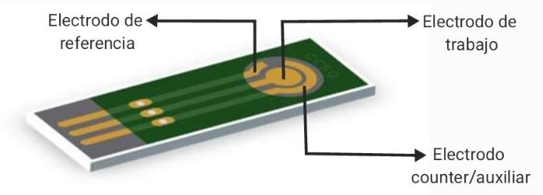
Figura 1. Celda electroquímica.

Ahora, un elemento clave en el análisis de técnicas electroquímicas es el potenciostato, el cual es un instrumento electrónico que mide y regula la diferencia de voltaje entre el electrodo de trabajo y un electrodo de referencia [3]. Adicionalmente, el potenciostato se fundamenta en los electrodos especificados sumergidos en la solución para llevar a cabo su función.

Entre las diversas técnicas electroquímicas que utilizan el potenciostato, se encuentran:

Voltametría cíclica

Voltametría de onda cuadrada

Espectroscopía de Impedancia Electroquímica (EIS).

Cronoamperometría

3.1 Voltametría cíclica
La voltametría cíclica es una técnica electroquímica la cual mide la corriente que se desarrolla en una celda electroquímica para estudiar la respuesta cinética electroquímica de un analito en solución [1]. El proceso consiste en aplicar un voltaje (potencial eléctrico) de barrido lineal a un electrodo sumergido en una solución electrolítica acuosa de interés, y se registran los valores de corriente generados en respuesta a dicho potencial [4]. Esta técnica permite analizar información cualitativa sobre los procesos electroquímicos en diversas condiciones como la presencia de productos intermedios en las reacciones de oxidación-reducción, la reversibilidad de una reacción, realizar estequiometria electrónica de un sistema, estimar el coeficiente de difusión de un analito [5].
Durante un experimento de voltametría cíclica, el escaneo potencial se representa mediante una forma de onda triangular que se aplica al electrodo de trabajo. La respuesta de corriente se muestra en una curva que indica la corriente medida en función del potencial aplicado. En esta técnica, se observan picos redox, donde los picos anódicos (oxidación) y catódicos (reducción) corresponden a los barridos directos e inversos, respectivamente. Los potenciales de pico (Epa y Epc) indican los valores de potencial en los que ocurren las corrientes máximas de oxidación y reducción, mientras que las corrientes de pico (Ipa e Ipc) representan la magnitud de las corrientes de oxidación y reducción (Fig. 2) [6].
Figura 2. Representación de un procedimiento experimental de voltametría cíclica (CV).

3.2 Voltametría de onda cuadrada
Voltametría de Onda Cuadrada (SWV) es una técnica poderosa y versátil para comprender las reacciones redox. A diferencia de otras técnicas voltametrías, la SWV se destaca por su capacidad para minimizar el ruido de fondo, permitiendo una detección más precisa y sensible de las especies electroactivas presentes en la muestra.
En la voltametría de onda cuadrada, se realiza un variado de potencial en forma de onda que alterna entre pulsos positivos y negativos. En la SWV, esta onda se aplica a un electrodo, impulsando reacciones redox en su superficie. Esta onda consta de pulsos alternantes en dirección anódica (oxidación) y catódica (reducción). La corriente se mide en cada paso de potencial. A partir de los pulsos alternantes, se obtienen las curvas de oxidación y reducción. Mediante un gradiente de corriente, se obtiene una sola curva con un pico característico (Fig 3) [6].
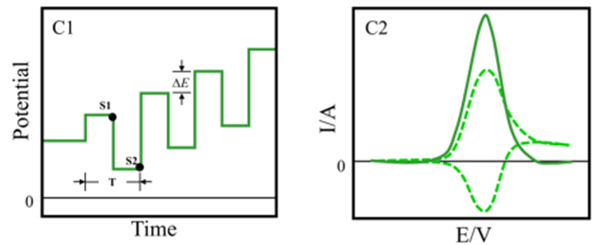
Figura 3. Representación de un procedimiento experimental de voltametría de Onda cuadrada (SWV).

Espectroscopía de Impedancia Electroquímica (EIS).
La espectroscopía de impedancia electroquímica (EIS) es una técnica poderosa que nos permite estudiar sistemas complejos. Esta técnica funciona aplicando una señal de voltaje sinusoidal de frecuencia variable y midiendo la respuesta de corriente alterna resultante (Fig. 4). Al analizar la impedancia, se obtiene información detallada sobre los procesos de transferencia de carga y las propiedades interfaciales. En este análisis, la impedancia, la reactancia y el ángulo de fase desempeñan un papel fundamental para elucidar el comportamiento intrincado de los sistemas electroquímicos.
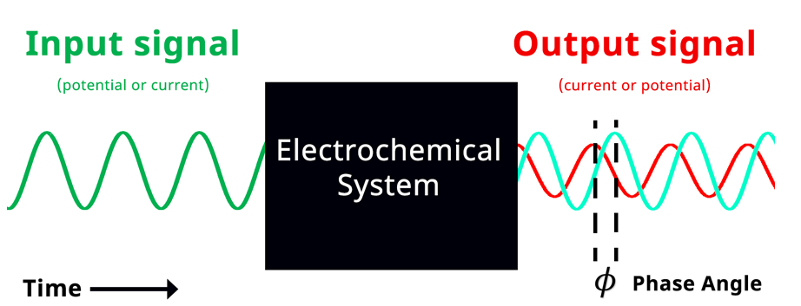
Figura 4. Representación de señal de entrada y salida en espectroscopia de impedancia electroquímica [7].
Para llevar a cabo este estudio, se utiliza un modelo matemático llamado diagrama de Nyquist, que representa la impedancia (Z) en función de la parte real (Z') y la parte imaginaria (Z"). La parte real (Z') está en el eje horizontal, y la parte imaginaria (Z") está en el eje vertical. El gráfico muestra una semicircunferencia a altas frecuencias (resistencia de transferencia de carga) y una línea inclinada a bajas frecuencias (procesos de difusión). Esta representación gráfica permite una mejor comprensión de los diferentes procesos que ocurren en el sistema electroquímico en estudio. . Adicionalmente, los datos obtenidos se pueden adaptar a un modelo a través de la representación de circuitos eléctricos, lo que facilita la interpretación de los componentes individuales que contribuyen a la respuesta electroquímica (Fig. 5) [8], [9].
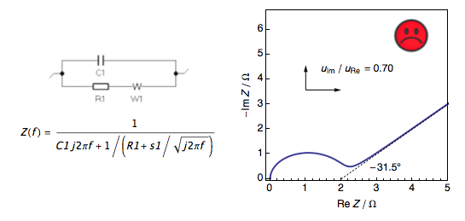
Figura 5. Representación de resultados en la espectroscopia de impedancia electroquímica (EIS)
3.4 Cronoamperometría
Es una técnica electroanalítica que forma parte de la amperometría y se basa en la medición de la corriente debida a la difusión en función del tiempo después de aplicar un potencial constante a un electrodo. Cuando se aplica potencial constante, inicialmente observamos un pico de corriente (llamado “pico de transición”). Luego, la corriente disminuye gradualmente con el tiempo. La forma de la gráfica se debe a la difusión de especies electroactivas hacia o desde el electrodo. La corriente inicial alta se debe a la rápida llegada de especies al electrodo. Con el tiempo, la concentración de especies cerca del electrodo disminuye, lo que reduce la corriente.
En el potenciostato, se aplica un potencial constante en varias etapas. Inicialmente, el potencial se incrementa gradualmente hasta alcanzar el potencial de reducción de una especie electroactiva. En este punto, se observa un proceso de difusión en la gráfica de corriente versus tiempo. Luego, se continúa aplicando el potencial, lo que genera un pico más pronunciado. Sin embargo, después de este pico, la corriente se estabiliza, independientemente del potencial aplicado. Este comportamiento es característico de la cronoamperometría (Fig. 6). La estabilización de la corriente indica que hemos alcanzado un equilibrio entre la difusión y las reacciones electroquímicas, lo que nos permite obtener información valiosa sobre las especies presentes en la solución [10].

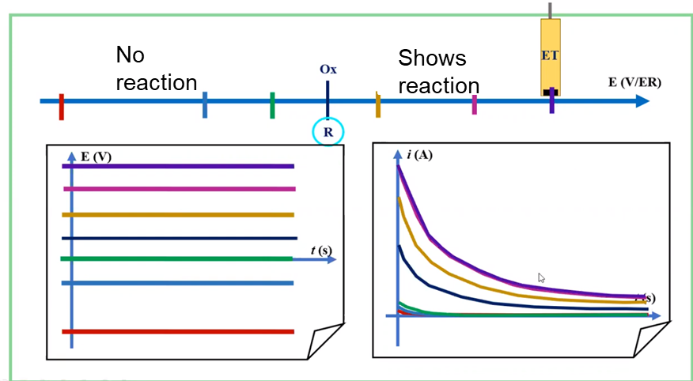
Figura 6. Representación de procedimiento experimental en Cronoamperometría.

MATERIALES
- Potenciostato PalmSens
- Cables jumper tipo macho-macho
- Sensor con electrodos de trabajo, referencia, contrarreferencia
- Cables tipo banana-caiman del potenciostato
- Protoboard
- Cable USB a microUSB
- Software PSTrace
- Pipeta volumétrica de 1000 microlitros (𝜇𝑙) o jeringa de 1 mL
- Agua desionizada
- Solución electroquímica por analizar (analito)

NOTA: Para saber cuáles reactivos químicos poseen propiedades electroquímicas que pueden ser empleadas son: mediadores de óxido-reducción (redox) de Quinona, polímeros redox (basados en osmio), derivados de ferroceno, Derivados ferrocenilos de los carboranos, sales orgánicas conductoras; no obstante, se recomienda consultar minuciosamente las características del reactivo a emplear para verificar que sea acto para realizar voltametría cíclica.

PROCEDIMIENTO
  - Configuración y montaje del sistema de medición voltamétrico
El montaje experimental se aprecia en la figura 6, donde los compones que lo componen son:
- Potencióstato/galvanostato Palmses.
- Electrodo (previamente mecanizado)
- Placa de prueba (Protoboard)
- Cable USB
- Cables de electrodo y pinzas de potencióstato
- Software PsTrace
- Solución para analizar
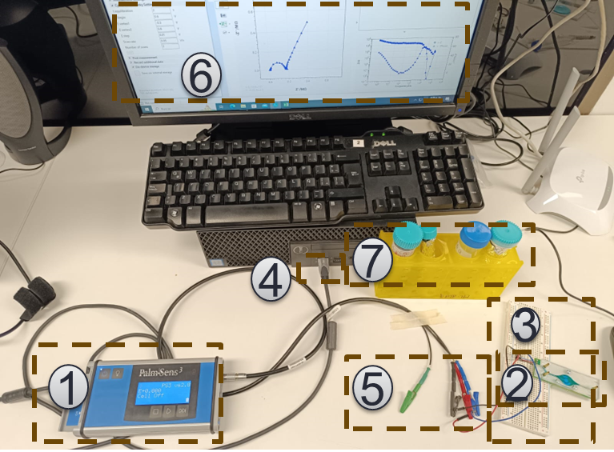
Figura 7 . Montaje experimental de prueba electroquímicas
- Para realizar el montaje inserte el sensor que posee los electrodos de operación (trabajo, referencia, contrarreferencia) en la protoboard, adicionalmente, conecte tres cables jumpers en los orificios de la protoboard que están contiguos a cada uno de estos tres electrodos (tal como se muestra en la figura 8).
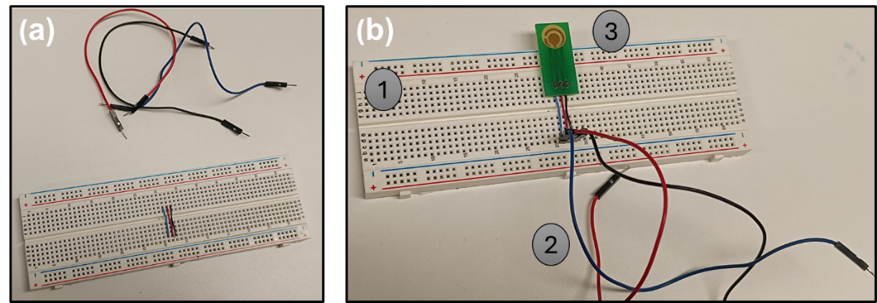

Figura 8. Montaje de la protoboard (a) materiales, (b) montaje con electrodo: (1) protoboard, (2) cables jumpers (rojo, negro y azul) y (3) electrodo.

- Conecte cada uno de estos jumpers con los cables banana-caiman del potenciostato (Fig. 9).
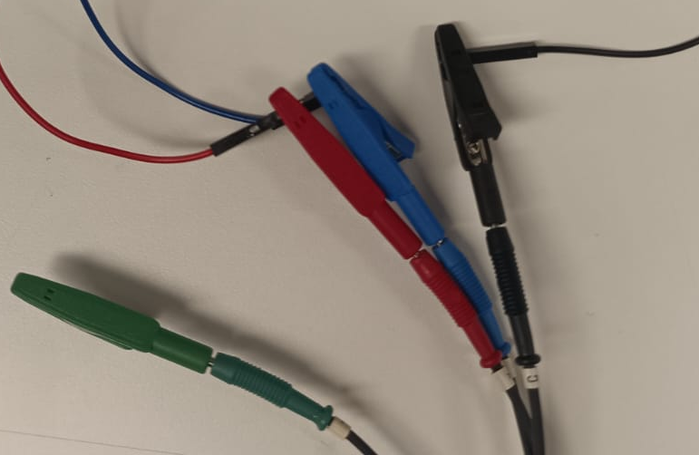
Figura 9. Conexión de bananas-caiman con cables jumpers
- Realizar las conexiones laterales del potenciostato, como se puede apreciar en la figura 10. En la figura 10a se observa el Palmses conectado, en la figura 10b la conexión de la celda, en la figura 10c la conexión de la celda con el círculo rojo alineado con la línea roja, por último, en la figura 10d, la conexión USB que se conecta al computador con el software. Finalmente, encender el potenciostato presionando el botón de encendido durante unos segundos. La pantalla del potenciostato se encenderá y se escuchará un ligero pitido, indicando que está encendido.
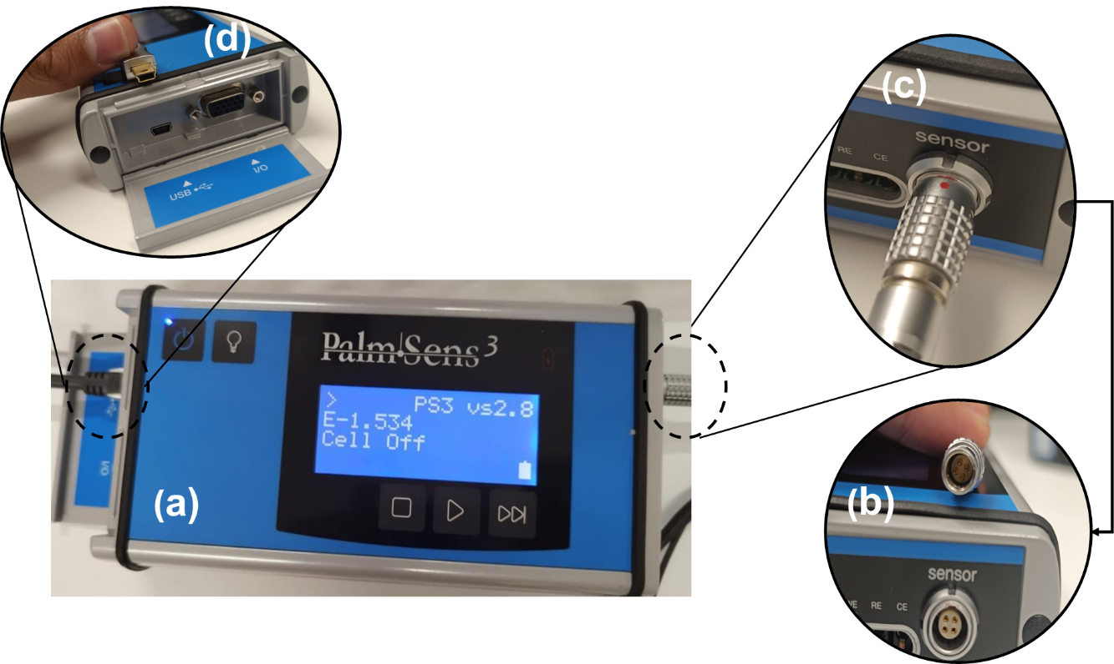
Figura 10. Conexión de equipo palmsens: (a) palmses conectado y encendido, (b) cable de conexión celda-palmses, (c) conexión celda, con el círculo rojo alineado a la línea roja, (d) conexión USB de palmses- computador.

- Abra el programa PSTrace, seleccione el dispositivo PalmSens y conéctelo al programa, como se indica en la figura 11.
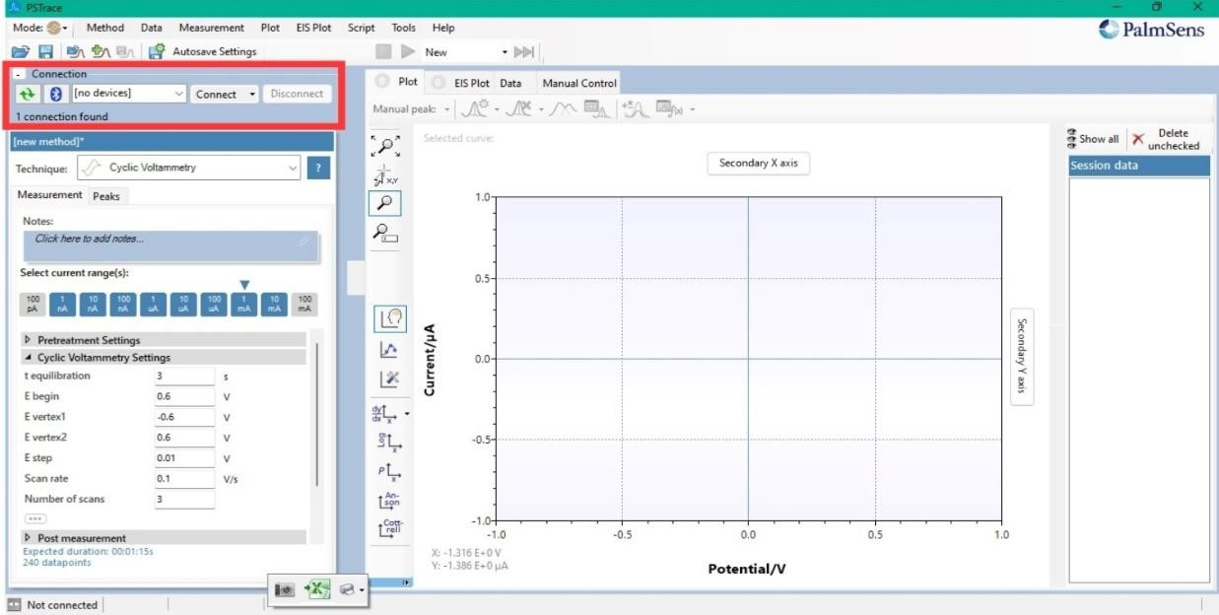
Figura 11. Seleccionar y conectar el equipo PalmSens.

- A continuación, como se muestra en la figura 12a, establezca la prueba electroquímica a realizar según la interfaz seleccionada. En el menú desplegable que se aprecia en la figura 12b, se pueden seleccionar las siguientes técnicas: "Cyclic Voltammetry (CV)", "Square Wave Voltammetry (SWV)", "Chronoamperometry (CA)" y "Electrochemical Impedance Spectroscopy (EIS)".
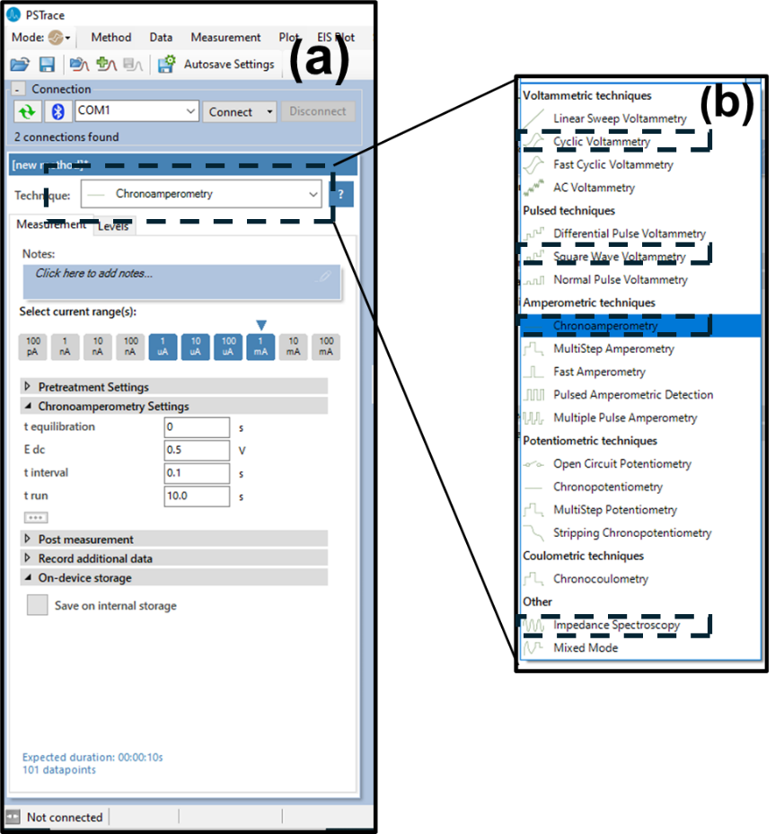
Figura 12. Interfaz (a) para seleccionar el tipo de técnica a utilizar, (b) menú desglasado de la técnica.
- Defina los parámetros según las necesidades y la a técnica a realizar.
Tal como se aprecia en la figura 13, los parámetros de las técnicas se seleccionan de acuerdo con la técnica a utilizar y la solución a estudiar.

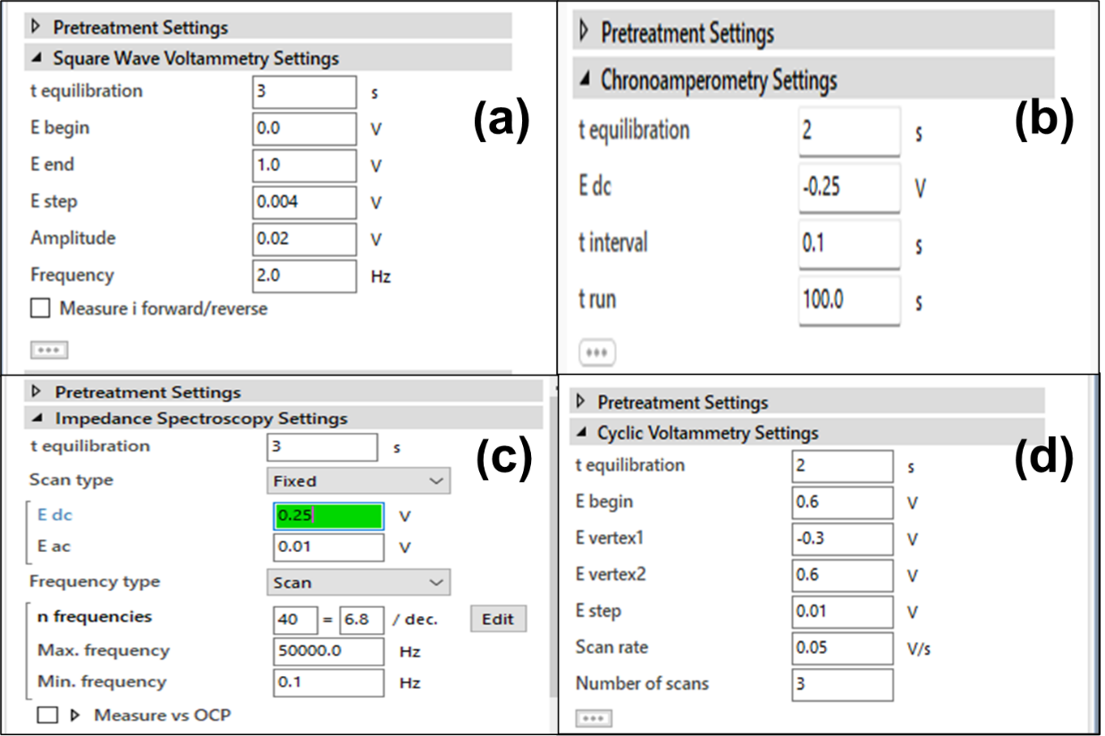
Figura 13. Interfaz de parámetros para (a) Voltametría de onda cuadrada (b) Cronoamperometría (c) Espectroscopia de impedancia electroquímica (c) Voltametría cíclica.

6.1 Selección de parámetros Voltametría cíclica:
  - Tiempo de Equilibración (t equilibration): Tiempo en segundos antes de iniciar el escaneo de la muestra.
  - Potencial Inicial (E begin): Voltaje con el que se inicia el escaneo cíclico, adecuado para evitar reacciones no deseadas antes del experimento y asegurar la reducción del analito.
  - Voltajes de Vértice (E vertex1 y E vertex2): Valores de potencial más negativo y más positivo a los que puede llegar el escaneo cíclico, correspondientes al rango de voltajes donde ocurre la oxidación-reducción del analito.
  - Tamaño del Paso (E step): Incremento del potencial en cada paso de la medición.
  - Tasa de Barrido (Scan rate): Tasa de cambio de potencial aplicada al electrodo de trabajo, medida en voltios por segundo (V/s). Rango común: 50-500 mV/s.
  - Barrido lento (v slow): Mayor reversibilidad, pero con más ruido.
  - Barrido rápido (v fast): Menor reversibilidad, pero con mayor sensibilidad.
  - Número de Ciclos (Number of scans): Número de ciclos que se realizarán; se recomienda un mínimo de 3 ciclos.
  - Selección de Voltametría de Onda Cuadrada:
- Paso de potencial (Potential step): Afecta la resolución de los voltamogramas. Un paso de potencial más pequeño resulta en una mejor resolución, pero también aumenta el tiempo de adquisición. (>10 mV).
- Amplitud (Amplitude): Afecta la señal de fondo y la relación señal/ruido. Una amplitud menor reduce la señal de fondo, pero también reduce la intensidad del pico. Una amplitud mayor incrementa la intensidad del pico, pero también aumenta la señal de fondo y ensancha los picos. (5 – 25 o 50 mV).
- Frecuencia (Frequency): Afecta la velocidad a la que se registran los datos. Una frecuencia más alta aumenta la velocidad de adquisición, pero también puede llevar a un ensanchamiento y distorsión de los picos. (25-100 Hz).
  - Selección de Cronoamperometría
- Edc: proporciona la energía requerida para la reducción de los iones metálicos de la solución electrolítica a la superficie del electrodo. El valor de Edc se selecciona cuidadosamente para ser lo suficientemente negativo como para impulsar la reacción de reducción deseada, pero no tan negativo como para provocar reacciones secundarias no deseadas.
- Intervalo t: El intervalo de tiempo entre las mediciones de corriente determina la resolución de los datos cronoamperométricos. Un intervalo de tiempo más corto proporciona información más detallada. Sin embargo, un intervalo de tiempo más corto también puede aumentar el nivel de ruido.
- t run: La duración total del experimento cronoamperométrico. Una duración más larga permite que la corriente sea muestreada con mayor detalle a lo largo del tiempo. Sin embargo, si la duración es demasiado corta, podríamos perder información relevante.
  - Selección de Espectroscopia química de impedancia

- Edc: Establece el potencial de corriente continua (CC) aplicado al sistema. Indica qué tan lejos está la onda del punto cero.

- Eac: Establece la amplitud de la señal de corriente alterna (CA) aplicada al sistema. Es un potencial de CC superpuesto por un potencial de CA.

- Número de puntos por década: Define cuántos puntos de datos se recopilarán por década de frecuencia.

- Frecuencias de escaneo: Determina cómo se escanean las frecuencias.

- Frecuencia máxima: Establece la frecuencia máxima utilizada en el escaneo.

- Frecuencia mínima: Establece la frecuencia mínima utilizada en el escaneo.

NOTA: Estos parámetros pueden ser configurados por el usuario según sus requerimientos específicos. Asimismo, en la sección de “Select current range(s)” el usuario posee la opción de habilitar y seleccionar las unidades de corriente eléctrica en las que desea obtener las mediciones (Fig. 14).

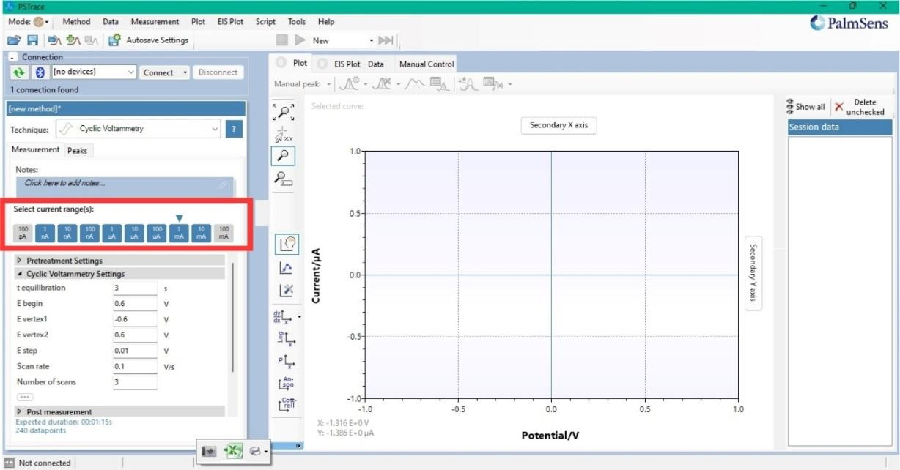

Figura 14. Panel izquierdo para la configuración de parámetros y de la técnica electroquímica a emplear.

Procedimiento experimental

    - Una vez definidos los parámetros, proceda a calibrar el sensor con los electrodos de operación (celda electroquímica). Para ello, añada agua desionizada en un beaker y, utilizando una pipeta o jeringa, tome 1 mL de esta y coloque una gota cubriendo los tres electrodos. Ejecute el programa. Esto es útil porque el agua desionizada no contiene iones que puedan transferir corriente, por lo que no se percibirán puntos de oxidación-reducción definidos, lo que ayuda a verificar que el sensor está funcionando correctamente (Fig. 15).
    - A continuación, agregue una cantidad suficiente de la solución electroquímica a analizar. De esta solución, tome 1 mL y añada una gota, asegurándose de cubrir los tres electrodos de la celda electroquímica.
    - Inicie el escaneo cíclico de la muestra, verificando que se realice la toma de datos.
    - Paso final, con los datos y la gráfica listos, exporte y guarde los datos registrados en un formato de archivo que facilite su procesamiento (ejemplo: .xlsx o .csv).

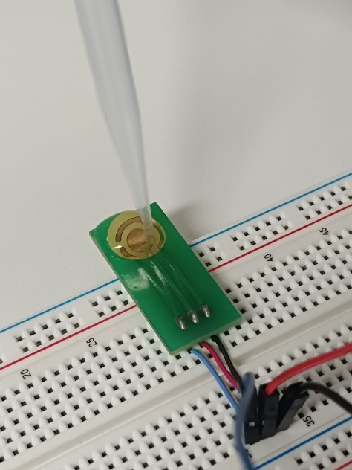
Figura 15. Montaje del sistema de voltametría, con electrodos completamente cubiertos por gota de agua desionizada.

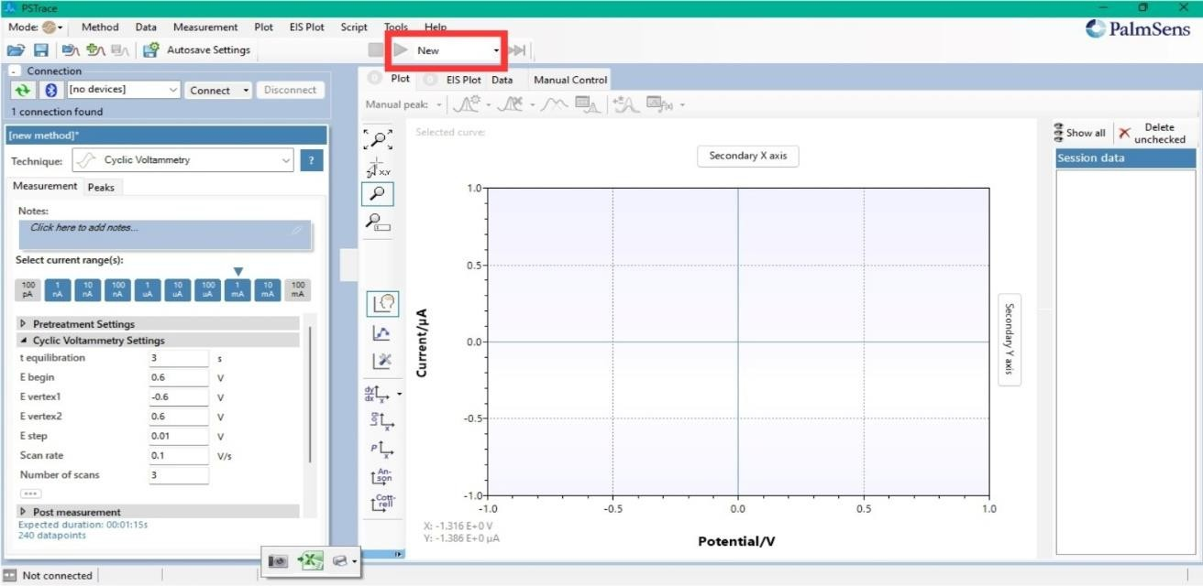

Figura 16. Ejecutar medición dando clic en la sección de “New”.
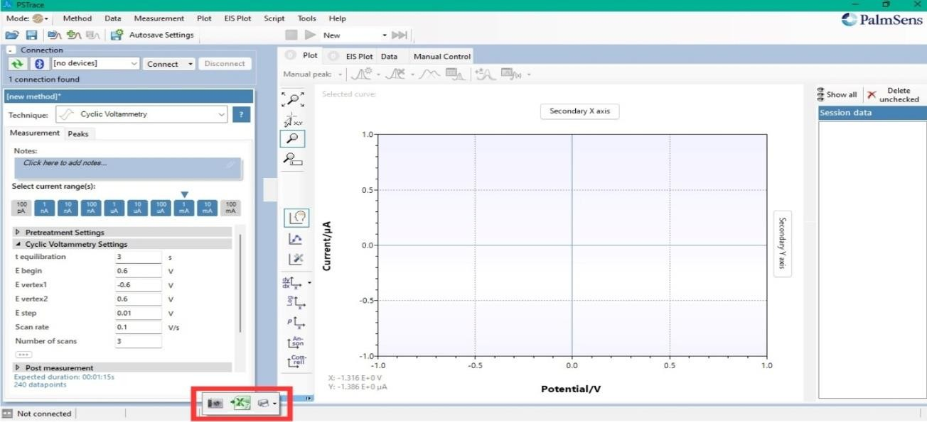

Figura 17. Exportar los datos obtenidos.

- Anexos
  - Descargar el programa
Pasos para Descargar e Instalar el Programa PStrance
- Buscar el Programa en el Enlace Proporcionado
  - Abre tu navegador web preferido (Chrome, Firefox, Edge, etc.).
  - Escribe la URL del sitio web oficial de PStrance en la barra de direcciones y presiona Enter. https://www.palmsens.com/software/ps-trace/ (Fig. 18).

Figura 18. Interfaz de página del Palmses para descarga del software PSTrace
- Registrarse en el Sitio Web
  - En la página de descargas, encontrarás un enlace o botón para registrarse. Haz clic en este enlace (Fig 19).
  - Completa el formulario de registro con la información solicitada (nombre, correo electrónico, etc.).
  - Asegúrate de verificar tu correo electrónico si se requiere una confirmación de registro.

Figura 19. Interfaz para registrare de acuerdo con el equipo PalmSens
- Iniciar Sesión con el Usuario y Código Proporcionados
  - Después de registrarte, vuelve a la página de inicio de sesión en el sitio web de PStrance.
  - Introduce el nombre de usuario y el código de registro que te ha sido proporcionado en el equipo (Fig 20).
  - Haz clic en el botón de inicio de sesión para acceder a tu cuenta.

Figura 20. Insertar datos proporcionados por el equipo.
- Descargar el Programa PStrance
  - Una vez que hayas iniciado sesión, dirígete nuevamente a la sección de descargas.
  - Selecciona la versión de PStrance que sea compatible con tu sistema operativo (Windows, macOS, etc.).
  - Haz clic en el enlace de descarga y espera a que el archivo se descargue completamente en tu computadora.
- Instalar el Programa PStrance
  - Localiza el archivo de instalación descargado en tu computadora (generalmente se encuentra en la carpeta de descargas).
  - Haz doble clic en el archivo de instalación para iniciar el proceso.
  - Sigue las instrucciones del asistente de instalación para completar la instalación del programa PStrance.
- Verificar la Instalación
  - Una vez instalado, abre el programa PStrance para asegurarte de que funciona correctamente.
  - Inicia sesión si se te solicita, utilizando el mismo nombre de usuario y código que usaste anteriormente.

REFERENCIAS

[1] S. Evli, U. Kilimci, M. Karagöz, M. Uygun, and D. Aktaş Uygun, “Preparation of nanocomposite-based biosensor for amperometric urea determination in urine,” Microchem. J., vol. 200, p. 110500, May 2024, doi: 10.1016/j.microc.2024.110500.
[2] M. Pavithra, S. Muruganand, and C. Parthiban, “Development of novel paper based electrochemical immunosensor with self-made gold nanoparticle ink and quinone derivate for highly sensitive carcinoembryonic antigen,” Sensors Actuators, B Chem., vol. 257, pp. 496–503, 2018, doi: 10.1016/j.snb.2017.10.177.
[3] G. Siciliano et al., “Beyond traditional biosensors: Recent advances in gold nanoparticles modified electrodes for biosensing applications,” Talanta, vol. 268, p. 125280, Feb. 2024, doi: 10.1016/j.talanta.2023.125280.
[4] J. Barón-Jaimez, M. R. Joya, and J. Barba-Ortega, “Anodic stripping voltammetry – ASV for determination of heavy metals,” J. Phys. Conf. Ser., vol. 466, p. 012023, Nov. 2013, doi: 10.1088/1742-6596/466/1/012023.
[5] E. Dokur, S. Uruc, R. Kurteli, O. Gorduk, and Y. Sahin, “Designing disposable hand-made screen-printed electrode using conductive ink for electrochemical determination of dopamine,” Ionics (Kiel)., vol. 29, no. 12, pp. 5465–5480, 2023, doi: 10.1007/s11581-023-05239-w.
[6] J. Liu, Y. Xu, S. Liu, S. Yu, Z. Yu, and S. S. Low, “Application and Progress of Chemometrics in Voltammetric Biosensing,” Biosensors, vol. 12, no. 7, p. 494, Jul. 2022, doi: 10.3390/bios12070494.
[7] A. Gupta, A. Pattnayak, N. V. Abhijith, D. Kumar, V. Chaudhry, and S. Mohan, “Development of alumina-based hybrid composite coatings for high temperature erosive and corrosive environments,” Ceram. Int., vol. 49, no. 1, pp. 862–874, 2022, doi: 10.1016/j.ceramint.2022.09.059.
[8] M. Zamani, C. M. Klapperich, and A. L. Furst, “Recent advances in gold electrode fabrication for low-resource setting biosensing,” Lab Chip, vol. 23, no. 5, pp. 1410–1419, 2023, doi: 10.1039/d2lc00552b.
[9] P. M. Samim, A. Fattah-alhosseini, H. Elmkhah, and O. Imantalab, “Nanoscale architecture of ZrN/CrN coatings: microstructure, composition, mechanical properties and electrochemical behavior,” J. Mater. Res. Technol., vol. 15, pp. 542–560, 2021, doi: 10.1016/j.jmrt.2021.08.018.
[10] L. C. Brazaca et al., “Electrochemical immunosensors using electrodeposited gold nanostructures for detecting the S proteins from SARS-CoV and SARS-CoV-2,” Anal. Bioanal. Chem., vol. 414, no. 18, pp. 5507–5517, 2022, doi: 10.1007/s00216-022-03956-1.

8. CONTROL DE CAMBIOS

DESCRIPCIÓN DEL CAMBIO | FECHA | VERSIÓN | APROBADO POR

